Την Παρασκευή 23 Δεκεμβρίου 2016

Το φωνητικό σύνολο
Contradition Ensemble

Τραγουδά για τα Χριστούγεννα,
Για τους εργαζόμενους και
Γι’ αυτούς που βρίσκονται μακριά από το
Σπίτι τους
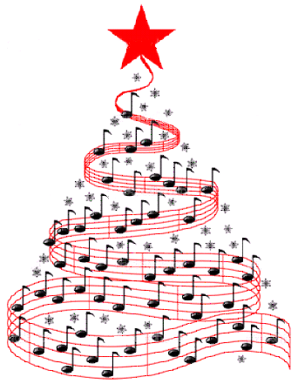

Σε συνεργασία με το Αυτοτελές Τμήμα Ελέγχου Ποιότητας, Έρευνας & Συνεχιζόμενης Εκπαίδευσης

